INDICAÇÃO Nº 239/2021

Sugere ao Poder Executivo Municipal e aos órgãos competentes, sejam tomadas providências no sentido de viabilizar a reforma do ponto de ônibus localizado na Avenida Porto Ferreira, nº 332, Bairro São Joaquim, neste município.

Excelentíssimo Senhor Prefeito Municipal,

Nos termos do Art. 108 do Regimento Interno desta Casa de Leis, dirijo-me a Vossa Excelência para sugerir que, por intermédio do Setor competente que sejam tomadas providências no sentido de viabilizar a reforma do ponto de ônibus localizado na Avenida Porto Ferreira, nº 332, Bairro São Joaquim, neste município.

**Justificativa:**

A presente indicação atende a solicitação dos moradores da região, uma vez que a deterioração das estruturas do ponto de ônibus causa transtornos aos usuários do transporte coletivo.

Desse modo é de total necessidade a reforma pretendida, que, certamente, proporcionará maior conforto aos usuários daquele ponto. Foto abaixo ilustrando a situação atual do ponto de ônibus:

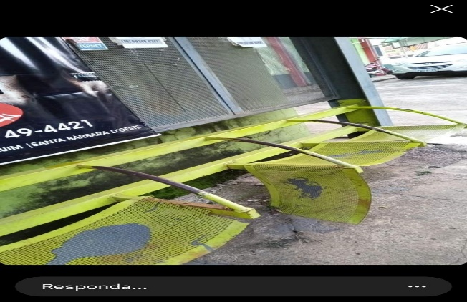

# Palácio 15 de Junho - Plenário Dr. Tancredo Neves, 20 de janeiro de 2021.

# Esther Moraes

-vereadora-